武汉市第五医院伦理委员会委员履历表
姓名 | 王玉 | 性别 | 女 | 出生年月 |  | 1987.10 | 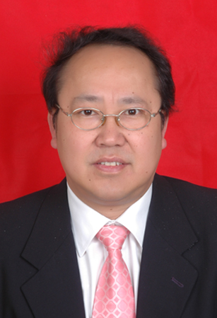
党派 | 农工民主党 | 民族 | 汉 | 籍贯 |  | 湖南
工作  单位 | 武汉市第五医院 |  |  | 职务  职称 |  | 干事、主管护师
通讯  地址 | 武汉市第五医院
邮编 | 430050 |  | E-mail |  | 17861404@qq.com
手机 | 18507188190 |  | 办公电话 |  | 027-84829698
个  人  简  历 | 2009.5工作于武汉市第五医院  2014.5就读于湖北中医药大学在职研究生  21.7本科毕业于湖北中医药大学
学
术
成
果
委员
签名

